Уважаемые жители Иркутского района!
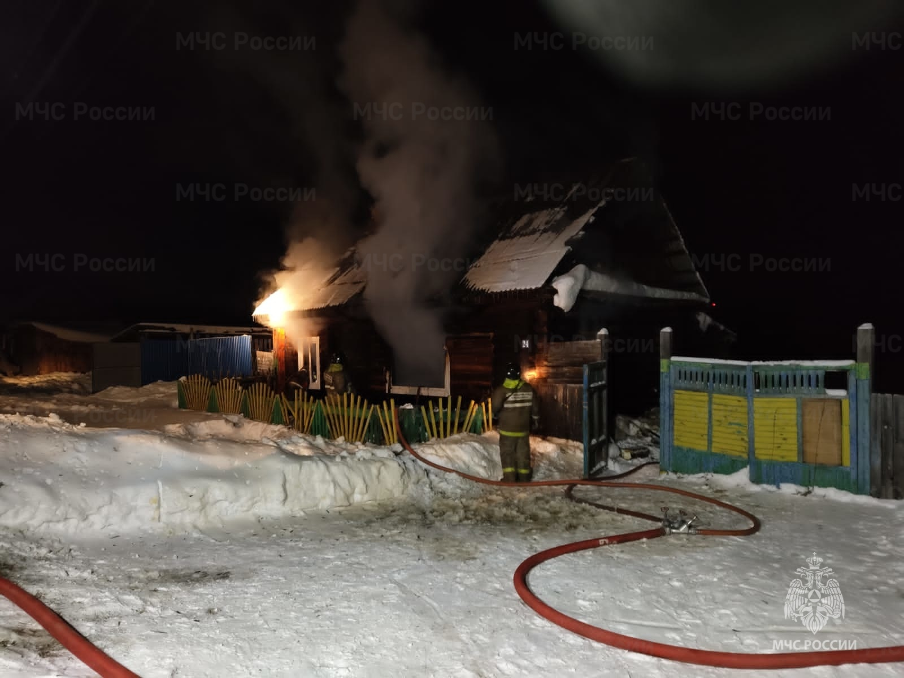
За сутки 5 января в Иркутской области произошло 9 пожаров. Горели три жилых дома, квартира в многоквартирном доме, дачный дом, три хозяйственные постройки и баня. Погибших и пострадавших нет.
За ночь 6 января зарегистрировано 5 пожаров. Погибших нет. Во время пожара в двухэтажном доме в садоводстве «Лужки» Усольского района ожоги получил мужчина. Возгорание произошло по электротехнической причине. Пострадавший госпитализирован.
Двое человек спасены из шестиэтажного дома в 29 микрорайоне города Ангарска в пятом часу утра. В подвальном помещении панельного дома горел мусор, из-за чего в подъезде наблюдалось сильное задымление. Из опасной зоны звеном газодымозащитной службы жильцы были выведены с помощью спасательных устройств.
Пять человек эвакуировались из квартиры пятиэтажного дома на бульваре Постышева в третьем часу ночи, при возгорании из-за короткого замыкания в кухне. Сообщение в пожарно-спасательную службу было своевременным: прибывшие пожарные ликвидировали открытое горение на площади 1 квадратный метр.
В это же время жилой дом спасли огнеборцы на станции Саранчет-2 в Тайшетском районе. Горела дощатая веранда частного дома на площади 24 квадратных метра, существовала угроза распространения огня на дом. В течение 10 минут пожар был ликвидирован. Причиной пожара стало короткое замыкание.
Всего с начала января в Прибайкалье произошло 75 пожаров, пять человек погибли, пятеро получили травмы, 40 человек спасены.

